检察建议书复函

全南县人民检察院：
贵院于2022年8月17日下发给我镇的检察建议书（全检行公建〔2022〕29号）已收悉，我镇领导高度重视，针对检察建议书的内容进行学习研究、分析，并结合我镇实际情况，采取行之有效的措施对存在的问题进行整改，现将有关工作报告如下：
（一）认真学习宣传，强化法治思维
一、组织全体干部学习《中华人民共和国水污染防治法》《中华人民共和国水法》《饮用水水源保护区污染防治管理规定》《关于批准发布水利行业标准的公告（村镇供水工程运行管理规程）》等相关法律法规的法条知识。同时开展拓展学习，组织全体干部职工对《江西省渔业条例》新规进行认真仔细的学习，重点学习新规中规范垂钓行为的相关规定。
二、加强对辖区内的群众开展宣传教育。线上通过转发公众哈、朋友圈等形式进行宣传；线下通过入户宣传、发放宣传资料、张贴宣传海报等方式给辖区群众普及水利相关法律法规基本知识。除此之外，对龙兴水库、虎头陂、仙女陂等多个重点水域邻近行政村进行重点宣传。
（二）推进联合执法，提高执法能效
一、加强与赣州市全南生态环境局、全南县农业农村局、全南县水利局等部门交流学习。一方面积极参加县级各执法部门组织的执法业务培训及部门交流，切实厘清职责边界、解决好与上级行政执法部门协作配合中存在的问题。另一方面，通过培训交流发现自身的不足和差距，对进一步严格规范执法、防控执法风险，提升执法水平具有实践意义。
二、进一步加大与上级各职能部门的相互协作，积极开展联合执法行动。今年以来，我镇联合赣州市全南生态环境局、全南县农业农村局、全南县水利局、城厢镇派出所、金龙镇派出所等部门在龙兴水库、虎头陂、仙女陂等多个重点水域开展执法巡查10次，制止群众在重点水域野外生活、下河游泳，非法捕捞等，收缴相关人员捕鱼竹排、地笼、钓具等，并将钟某福等非法捕捞案件移交公安机关处理，目前案件已完结。此外，在执法巡查中对群众开展实时普法。
（三）加强部门协作，切实履职尽责
组织镇村干部开展辖区内重点水域库面卫生及附属设施摸排工作，在摸排过程中并未发现有生活垃圾的情况。龙兴水库库面至兆坑村路段因今年降水量大导致多处塌方造成多处道路护栏、龙兴水库库区围栏倒塌、受损。修复工程涉及电力、水利、环保、交通等多个部门，我镇目前正在积极沟通协调中，积极向上争资立项，争取尽快对道路护栏、龙兴水库库区围栏实施修复。
感谢贵院在建议书中提出的良好建议，在今后的工作中，我镇将对照《全南县金龙镇人民政府职能配置、内设机构和人员编制规定》切实履行主体责任，加大执法巡查力度，确保群众饮用水安全。

金龙镇人民政府
2022年10月15日
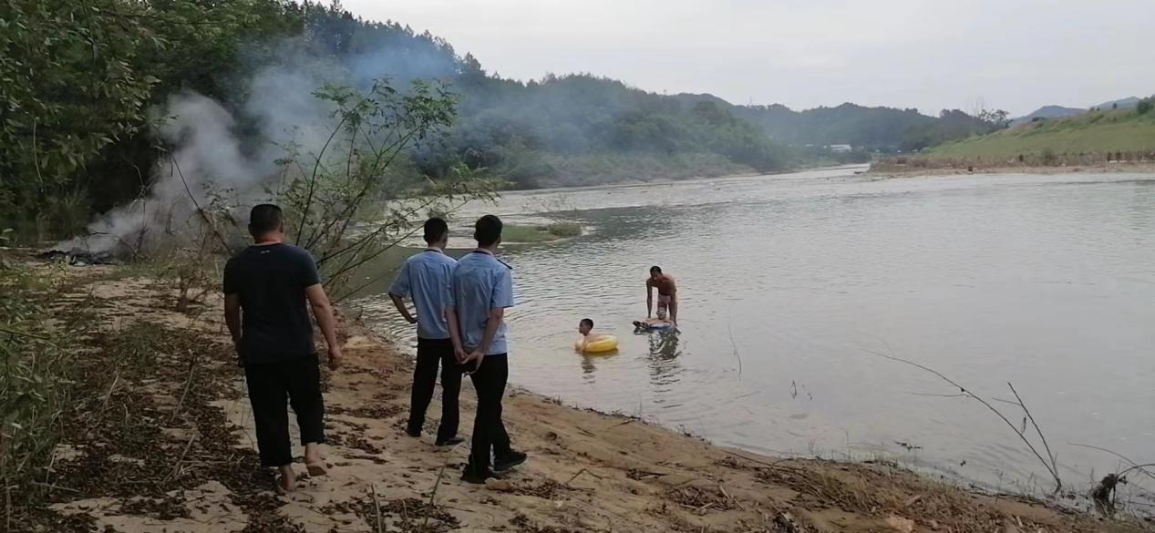
8月26日金龙镇联合相关部门在龙兴水库附近执法，制止野外用火和下河游泳人员。
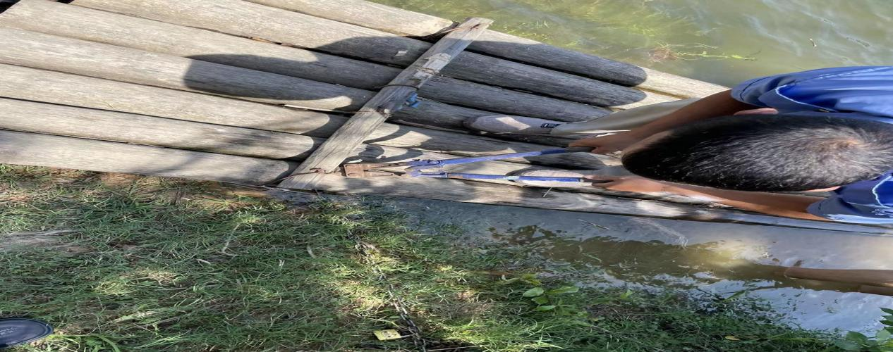
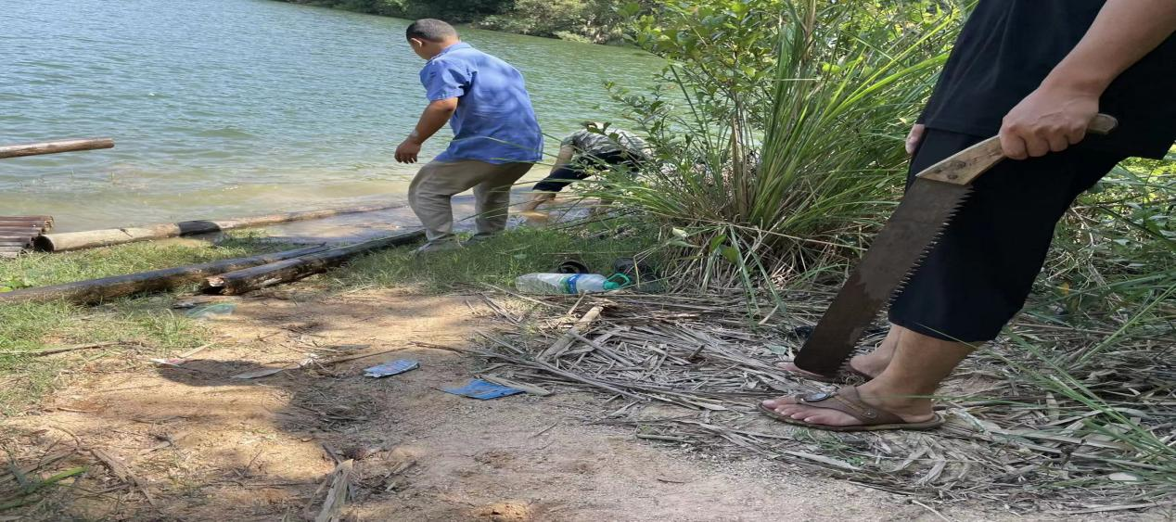
8月26日金龙镇联合相关部门在龙兴水库附近执法，制止下河捕鱼人员，并拆除竹筏。
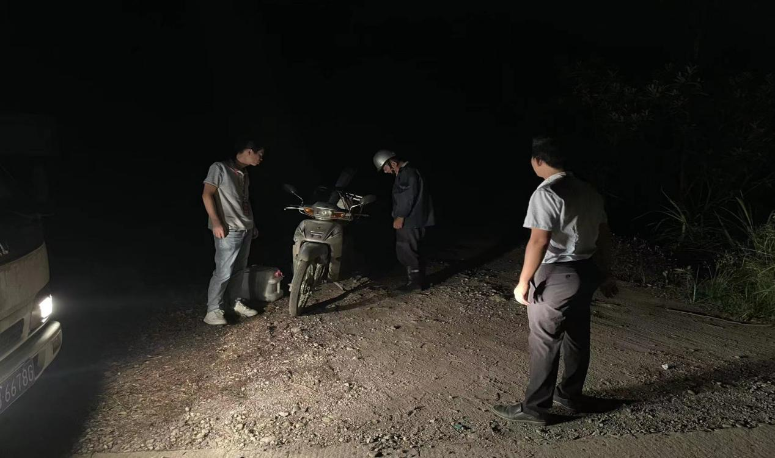
9月6日金龙镇联合相关部门在龙兴水库附近执法，制止晚上捕鱼人员，并没收捕鱼工具。
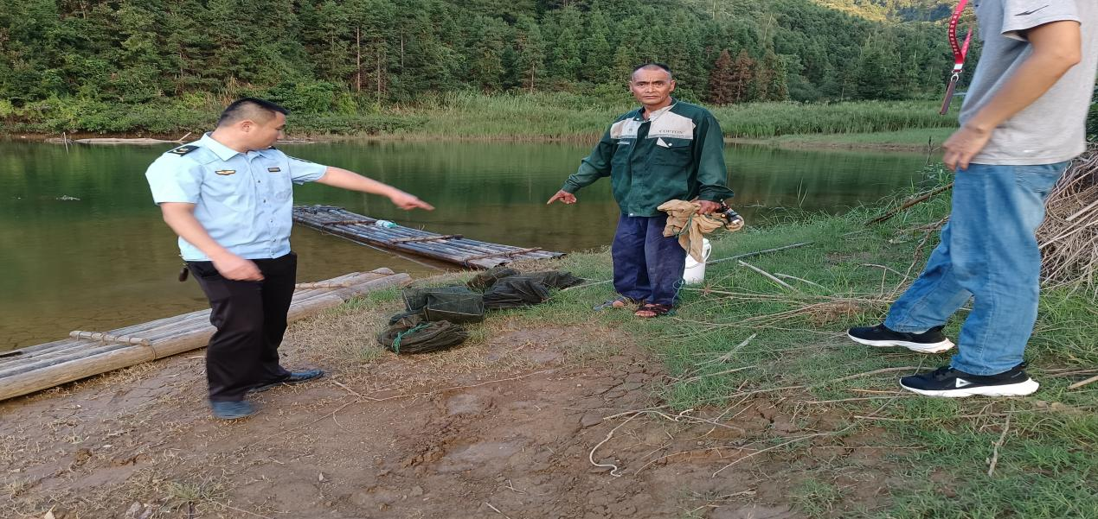
9月6日金龙镇联合相关部门在龙兴水库附近执法，制止晚上捕鱼人员，并没收捕鱼工具。

